BÁO CÁO TỔNG HỢP SỰ CỐ KPH
Z 751 — Bóng NC 2605 KH 40% — Bị lõm dầu bề mặt sản phẩm
Mã KPH: 57-26

I. THÔNG TIN CHUNG
Mục | Chi tiết
Khách hàng / Nhà máy | Z 751
Sản phẩm / Tên màu | Bóng NC 2605 KH 40%
MSSX | 3090626 (tồn kho) + 6020726 (KT mang xuống 5kg)
Dung môi pha | NC m.Super (MSSX: 280326129)
Quy trình sơn | Cán lót NC T1406 → Lót màu PU → In vân → Bóng NC 2605 KH 40% (phun súng tự động, hệ thống sấy 2 súng)
Ngày phát hiện | 10/07/2026 (KT Thắng kiểm tra tại KH) / 13/07/2026 (KT Tuấn lập phiếu KPH)
Người phản ánh | KT Tuấn
Số lượng / Mức độ | Lõm dầu ~40% diện tích bề mặt (phun máy tự động)
Trạng thái | ⚠️ Đang theo dõi — chưa chốt nguyên nhân gốc
(Nguồn: 1. NỘI DUNG KPH.docx + 3. BÁO CÁO KIỂM TRA CỦA KT TẠI KH.pdf (trang 1))

II. VẤN ĐỀ KỸ THUẬT
Hiện tượng lỗi:
Bóng NC 2605 KH 40% (MSSX: 3090626) khi phun bằng súng sơn tự động tại nhà máy Z 751 xuất hiện hiện tượng lõm dầu cục bộ trên bề mặt sản phẩm. Màng sơn căng láng, không nhám tay, độ phủ đạt ~70% nhưng còn vết sọc nhám và có hiện tượng lõm dầu phân bố ~40% diện tích bề mặt.
(Nguồn: 1. NỘI DUNG KPH.docx + 3. BÁO CÁO KIỂM TRA CỦA KT TẠI KH.pdf (trang 1))
Kết quả kiểm tra tại các thời điểm:
Ngày | Địa điểm | Người kiểm tra | Phương pháp | Kết quả | Nguồn
10/07/2026 | Z 751 (KH) | KT Thắng | Phun máy tự động 2 súng, tỉ lệ 1:1.3, η=13"47 | ❌ Không đạt — lõm dầu ~40% bề mặt | 3. BÁO CÁO KT TẠI KH (trang 1)
11/07/2026 | Z 751 (KH) | KT Thông | Phun máy tự động (sau khi NM lắp thêm lọc hơi) | ❌ Vẫn còn hiện tượng bám dầu | 3. BÁO CÁO KT TẠI KH (trang 2)
14/07/2026 | BT-Chem (CTY) | KT Trí + QC1 | Phun trên kính, MDF lót PU, nền in vân (súng tay) | ✅ Đạt — màng sơn láng mịn, không lõm | 2. BÁO CÁO KT + QC1 TẠI CTY.jpg
14-15/07/2026 | BT-Chem (CTY) | QC2 (Thảo) | QT1 (cao su), QT2 (MDF), nền kính (súng tay), tỉ lệ 1:1 | ✅ Đạt — màng sơn láng mịn, không lõm | 5. BÁO CÁO QC2 TẠI CTY.jpg
17/07/2026 | Z 751 (KH) | KT Lộc (QC1) | Phun máy tự động (cả 2 MSSX 3090626 & 6020726) | ❌ Không đạt — lõm đều toàn bề mặt (90x120cm) | 4. BÁO CÁO QC1 TẠI KH.jpg
17/07/2026 | Z 751 (KH) | KT Lộc (QC1) | Phun súng tay (cùng sản phẩm) | ✅ Đạt — 2 mặt bàn chỉ có 2 chấm lõm nhỏ | 4. BÁO CÁO QC1 TẠI KH.jpg
So sánh với sản phẩm khác trong cùng điều kiện:
Sản phẩm | Phương pháp | Kết quả | Ghi chú
Bóng NC PC23 20% (BT-Chem) | Máy tự động Z 751 | ✅ Đạt (không lõm dầu) | Nhưng bề mặt nhám, mềm dễ trầy, dễ tơ khi qua vòi lược
Bóng NC SenTô (đối thủ) | Máy tự động Z 751 | ✅ Đạt (không lõm dầu) | Bề mặt hơi nhám; NM đang dùng để SX
Bóng NC NY20% (BT-Chem thử nghiệm) | Máy tự động Z 751 | ✅ Không lõm dầu | Nhưng bề mặt nhám, nghẹt lưới lọc sau 3-5kg
(Nguồn: 3. BÁO CÁO KT TẠI KH.pdf (trang 1+2) + 4. BÁO CÁO QC1 TẠI KH.jpg)
Hình ảnh sản phẩm lỗi:
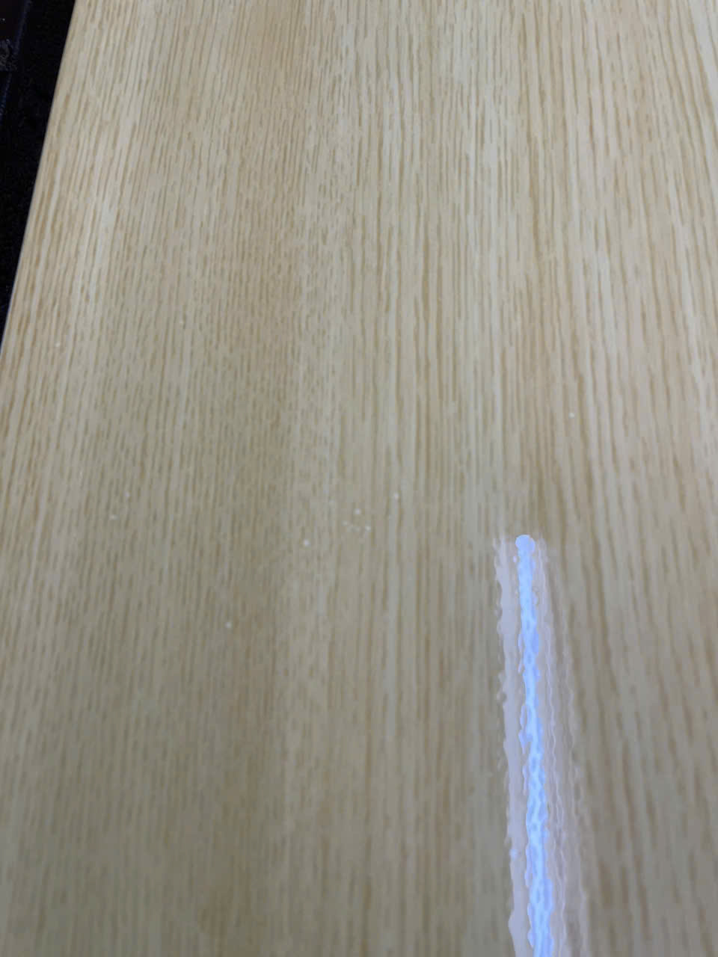
(Nguồn: Hình ảnh/z_751_bong_nc_2605_kh_40._hinh_1.jpg)

(Nguồn: Hình ảnh/z_751_bong_nc_2605_kh_40._hinh_2.jpg)

III. XỬ LÝ SỰ CỐ
Timeline xử lý:
Thời gian | Sự kiện | Người thực hiện | Kết quả / Ghi chú
10/07/2026 | KT kiểm tra lần đầu tại Z751, phát hiện lõm dầu | KT Thắng | Xác nhận lỗi ~40% bề mặt; NM dùng tạm SenTô
11/07/2026 | NM Z751 lắp thêm lọc hơi; KT kiểm tra lại | KT Thông | Vẫn lõm dầu; thử NV 20% không lõm nhưng nhám + nghẹt lọc
13/07/2026 | KT lập phiếu KPH, đề nghị QC kiểm tra điều chỉnh | KT Tuấn | Phiếu KPH 57-26 được lập
14/07/2026 | KT + QC kiểm tra mẫu tại CTY (phun tay trên kính, MDF, in vân) | KT Trí + QC1 | ✅ Đạt — đề nghị kiểm tra lại trên bàn NM Z751
14-15/07/2026 | QC2 kiểm tra mẫu mang về + mẫu lưu (QT1, QT2, kính) | QC2 (Thảo) | ✅ Đạt — đề nghị KT kiểm tra đường dây hơi tại KH
17/07/2026 | QC1 kiểm tra tại Z751 (máy tự động + súng tay) | KT Lộc | ❌ Máy tự động: Không đạt; ✅ Súng tay: Đạt
(Nguồn: Tổng hợp từ 1. NỘI DUNG KPH.docx + 2,3,4,5)
Biện pháp tạm thời:
Nhà máy Z 751 đang sử dụng sản phẩm Bóng NC của SenTô để duy trì sản xuất trong thời gian chờ xử lý sự cố với Bóng NC 2605 KH 40% của BT-Chem.
(Nguồn: 3. BÁO CÁO KT TẠI KH.pdf (trang 1))
Biện pháp triệt để:
Chưa có — nguyên nhân gốc chưa được xác định. Cần tiếp tục điều tra.

IV. CÁC TRANH CÃI & BẤT ĐỒNG QUAN ĐIỂM
1. Mâu thuẫn kết quả kiểm tra giữa QC (tại CTY) và KT (tại KH):
• QC kiểm tra tại CTY (phun tay): màng sơn láng mịn, không lõm → ĐẠT.
• KT kiểm tra tại KH (phun máy tự động): lõm dầu ~40% bề mặt → KHÔNG ĐẠT.
• Chính KT cũng xác nhận: cùng sản phẩm, phun tay thì ĐẠT, phun máy tự động thì KHÔNG ĐẠT.
2. Bất đồng về nguyên nhân gốc:
• QC2: đề nghị KT kiểm tra đường dây hơi tại KH — nghi ngờ dầu/nước trong khí nén.
• KT: cho rằng sản phẩm không phù hợp với súng phun tự động (các sp khác dùng cùng máy vẫn OK: SenTô, NC PC23 20%, NV 20%).
3. Bất đồng về hướng xử lý:
• KT Tuấn: đề nghị QC kiểm tra và điều chỉnh công thức để phù hợp súng tự động.
• QC: chưa có kết luận chính thức về điều chỉnh công thức — cần thêm dữ liệu.
(Nguồn: Tổng hợp từ 1, 2, 4, 5)

V. CÔNG VIỆC CẦN LÀM TIẾP THEO
Công việc | Người phụ trách | Ưu tiên
Xác định nguyên nhân gốc: kiểm tra đường dây hơi, hệ thống sấy tại Z751 | KT | ⭐⭐⭐ Cao
Thử nghiệm điều chỉnh công thức Bóng NC 2605 KH 40% cho phù hợp súng tự động | R&D / QC | ⭐⭐⭐ Cao
Thử nghiệm Bóng NC NV 20% khắc phục nhám + nghẹt lọc để thay thế | R&D | ⭐⭐ Trung bình
Test lại Bóng NC 2605 KH 40% đã điều chỉnh tại Z751 (máy tự động) | KT + QC | ⭐⭐⭐ Cao
Theo dõi tình hình sử dụng SenTô tại Z751 (nguy cơ mất khách) | KT / KD | ⭐⭐ Trung bình

VI. NHẬN XÉT & KIẾN NGHỊ
Kết luận từ dữ kiện:
• Sản phẩm Bóng NC 2605 KH 40% (MSSX 3090626) đạt chất lượng khi kiểm tra trong điều kiện phòng thí nghiệm (phun tay trên kính, MDF, in vân). Tuy nhiên, khi phun bằng máy tự động tại nhà máy Z 751, sản phẩm bị lõm dầu — trong khi các sản phẩm khác (SenTô, NC PC23 20%, NV 20%) không bị lõm trong cùng điều kiện.
• Sự cố đã kéo dài từ 10/07 đến 17/07/2026 (7 ngày) với nhiều lần kiểm tra nhưng nguyên nhân gốc vẫn chưa được xác định dứt khoát. Trong thời gian này, khách hàng đang sử dụng sản phẩm của đối thủ (SenTô).
• Lõm dầu có thể do: (a) tương thích sản phẩm với điều kiện phun máy tự động (nhiệt độ sấy, tốc độ bay hơi dung môi, áp lực phun), hoặc (b) nhiễm dầu/nước từ đường dây hơi tại KH. Cần kiểm tra đồng thời cả hai hướng.
Kiến nghị từ các bên:
• KT: Đề nghị QC/R&D kiểm tra và điều chỉnh công thức Bóng NC 2605 KH 40% để phù hợp với điều kiện phun súng tự động của Z 751.
• QC: Đề nghị KT kiểm tra kỹ đường dây hơi, hệ thống lọc khí nén tại KH trước khi kết luận lỗi do sản phẩm.
• Khách hàng (Z 751): Đã chuyển sang dùng SenTô để duy trì sản xuất — cần xử lý nhanh để giữ khách hàng.
(Nguồn: Tổng hợp từ 1, 2, 3, 4, 5)

VII. DỮ LIỆU GỐC
Trích nguyên văn các đoạn quan trọng từ hồ sơ nguồn:
1. NỘI DUNG KPH.docx — Mô tả sự cố:
"Trong sản xuất kỹ thuật kiểm tra Bóng NC 2605 KH 40% (ms: 3090626) phun súng sơn tự động có hiện tượng lõm dầu trên bề mặt sản phẩm. [...] Kết quả: Màng sơn căng láng, không nhám tay, độ phủ đạt 70%, còn hiện tượng vết sọc nhám. Có hiện tượng bị lõm dầu cục bộ trên bề mặt sản phẩm. [...] Kỹ thuật Tuấn đề nghị Phòng QC kiểm tra và điều chỉnh để phù hợp với súng sơn tự động của nhà máy để sản xuất."
3. BÁO CÁO KT TẠI KH.pdf — Kết quả kiểm tra (KT Thắng, 10/07/2026):
"Bóng NC 2605 KH 40% (3090626): Tỉ lệ pha 1-1.3 DM NC có Super. η=13"47. Màng sơn: căng, láng, không nhám trầy. Độ phủ: Đạt ~70% còn hiện vết sọc nhám. Trên bề mặt: có hiện tượng lổn đầu cục bộ toàn bề mặt (~40%). [...] Hiện tại nhà máy đang sử dụng sản phẩm Sento để sản xuất."
5. BÁO CÁO QC2 TẠI CTY.jpg — Kết luận (QC Thảo, 15/07/2026):
"BÓNG NC 2605 KH 40% MSSX: 3090626 mẫu kỹ thuật mang từ khách hàng về và mẫu đang lưu QC: màng sơn láng, không lõm dầu: đạt yêu cầu. ➠ Đề nghị kỹ thuật có hướng kiểm tra lại ở khách hàng. Lưu ý: kiểm tra đường dây hơi cẩn thận trước khi sử dụng."
4. BÁO CÁO QC1 TẠI KH.jpg — Kết luận (KT Lộc, 17/07/2026):
"Bóng NC 2605 KH 40% kiểm tra phun trên máy tự động của cty Z-751 màng sơn bị lõm không đạt. [...] Cùng thời điểm kiểm tra Bóng NC 2605 40% trên máy tự động có sx như Bóng của nhà cung cấp SenTô và sx Bóng NC PC 23 20% của BT-Chem. Kết quả màng sơn đạt."

